Мастацтва 7 клас

Тэма ўрока: Ідэі вечнага жыцця старажытнаегіпецкай архітэктуры.
Мэта: фарміраванне ў навучэнцаў агульнага ўяўлення архітэктуры Старажытнага Егіпта.
Задачы: пазнаёміць з архітэктурнымі помнікамі старажытнага Егіпта;
паказаць сімвалічную прыроду архітэктурных форм;
фарміраваць уменне характарызаваць архітэктурныя збудаванні Старажытнага Егіпта.
Выгляд урока-падарожжа.
Ход урока:
Добры дзень.
Урок искусства начинаем,
Ещё одну тайну сегодня узнаем.
Не отвлекайся, внимательным будь.
За знаниями мы отправляемся в путь.
Перш чым пачаць наш урок мы з вамі пагуляем у крыжыкі нулікі. Я вам буду задаваць пытанні па тэме: “Мастацтва першабытных часоў”, а вы будзеце маляваць крыжык або нулік.

1 | 2 | 3
4 | 5 | 6

1. Менгір-вертыкальна пастаўлены камень.(+)
2. Крэпасць-першае збудаванае жылішча першабытнага чалавека(-)
3. Першабытныя мадонны- гэта маленькія жаночыя статуэткі.(+)
4. Курган- гэта комплекс пабудоў. (-)
5. Дальмен- збудаванне з некалькіх камянёў (+)
6. Першыя стаянкі Гомельскай вобласці- Юравічы і Бердыж.(+)

Мы сёння наведаем адну вельмі загадкавую краіну, а якую- вы самі дасце адказ.

В песках пустыни клад Земной зарыт…
Там города в клещах песка томятся…
Среди пустыни город мёртвых спит…
И в городе том некому смеяться…

Оазис дивный в Африке возник…
Среди камней таинственные замки…
Всех потрясает неповторный вид…
Хоть многих городов и нет на карте…

Як вы думаеце, куды мы сёння здзейснім падарожжа?
Французкі падарожнік Франсуа Вольнэ так напісаў аб гэтай краіне: “Эти горы становятся заметны ещё за 10 часов до подхода к ним. Но вот они уже приближаются и возвышаются над нашей головой. Мы прикасаемся к ним, и нас охватывают такие ощущения, что невозможно описать: высота, крутизна стен, размеры, память древности, которую они хранят. Эти каменные громады есть творение рук человеческих».
Назавіце сімвалы Егіпта. Вядома, што ўзрост пірамід каля 5000 гадоў. Яны самыя старажытныя і загадкавыя на зямлі. А чаму не захавалася жыллё егіпцян таго часу, згінулі гарады, а піраміды засталіся? Вы можаце даць адказ?
Давайте паспрабуем знайсці адказ на гэтае пытанне разам.
Тэма нашага урока: Ідэі вечнага жыцця ў старажытнаегіпетскай архітэктуры.
Вывучэнне новай тэмы
Архітэктура-гэта такі від мастацтва, які можа нам расказаць ...пра што? ( пра жыццё людзей ў розныя часы) Уся культура Егіпта адна з самых старажытных на Зямлі. Усё мастацтва Старажытнага Егіпта было падпарадкавана Рэлігіі і знаходзілася пад уладай фараона. Для фараонаў майстраваліся піраміды – грабніцы з камяню, каб яны стаялі вечна і надзейна. ( а навошта?) Грабніцы забяспечвалі фараонам вечнае жыццё, лічылася што і пасля смерці фараоны працягвалі клапаціцца пра свой народ.
Пры землятрусе верхняя частка абліцоўкі піраміды Хеопса абсыпалася, але па-ранейшаму нішто і ніхто не можа парушыць іх велічы. Лязо нажа не можа прайсці паміж камянёў, вага кожнага з якіх прыкладна ў 2-2,5 тоны.
Самая старажытная піраміда была пабудавана па прыказу фараона Джосера. Гэтая шасціступеньчатая піраміда (памерамі 125 на 115 м і вышынёй прыблізна 62 м) была першай пірамідай ў Старажытным Егіпце. Яе будаваў вядомы егіпецкі жрэц Імхотэп
для свайго фараона Джосера. Сэнс яе формы быў сімвалічным - па гэтых прыступках памерлы фараон павінен быў падняцца на неба. Да цяперашняга часу піраміда Джосера захавалася ў добрым стане, але была разграбавана. ( відэаролік)
Больш за 40 стагоддзяў блізу Каіра і горада Гіза стаяць тры бездакорна правільныя чатырохгранныя піраміды-грабніцы фараонаў Хеопса, Хафры і Мекірына - Вялікія піраміды. Давайце мы з вамі іх ахарактарызуем. (форма падставы, памеры, грані)
Квадратныя падставы сімвалізуюць зямны пачатак, трохкутныя грані - адзінства зямнога і нябеснага, накіраванасць да Неба, ідэю ўзыходжання.
А вы ведаеце, якая з трох пірамід з’яўляецца першым цудам свету? А чаму? Самая высокая піраміда Хеопса дасягае 138 метраў (відэаролік ).
Вялікі Сфінкс размешчаны на ўсход ад піраміды Хефрэна. Статуя, якая была высечаная з адзінай груды таго ж матэрыялу, што і піраміды Хеопса і Хефрэна, уяўляе сабой льва з галавой чалавека. Яе даўжыня ад пярэдняй лапы да хваста складае 57,3 метра, вышыня - 20 метраў. Мяркуецца, што рысы твару Сфінкса паўтараюць рысы самога фараона Хефрэна.
Непадалёк ад статуі знаходзіцца Храм Сфінкса, які быў знойдзены толькі ў XX стагоддзі..
Не толькі піраміды з'яўляюцца вялікім тварэннем архітэктуры Егіпта. Давайце пазнаёмімся з іншымі архітэктурнымі помнікамі, але гэта вы зробіце самастойна. ( Самастойнаяя праца са звесткамі. Дадатак 1)
Фізкульхвілінка: ( танцуем па-Егіпецкі)

Прыйшоў час расказаць усім аб сваіх даведках. ( адказы вучняў)
- Якія новыя формы выпрацаваны старажытнаегіпецкімі архітэктарамі? (піраміда, абеліскі)
У Егіпце яны адлюстроўваюць ідэю ўслаўлення жыцця, яго перамогу над смерцю, веру ў вечнае мастацтва. Скажыце,гэтыя формы выкарыстоўваюцца ў сучасным мастацтве? ( Абеліск Перамогі ў Мінску). У Парыжы ўваход у музей зроблены ў выглядзе піраміды.
Творчая дзейнасць.
Сёння мы падрыхтуем калаж на тэму “АРХІТЭКТУРА СТАРАЖЫТНАГА ЕГІПТА” Для працы ўсё можна знайсці на сталах, але трэба быць уважлівымі і выбраць толькі тое, што адносіцца да Егіпта. Па-першае,трэба размаляваць фон колерам, які адпавядае тэме нашага ўрока.
Замацаванне вывучанага матэрыялу
Пакуль будзе сохнуць папера, мы з вамі яшчэ раз успомнім вялікія архітэктурныя помнікі Старажытнага Егіпта.
Вернемся да пачатку ўрока і паспрабуем адказаць на пытанне: -Чаму егіпецкія гарады зніклі, а піраміды засталіся? (Піраміды будаваліся на стагоддзі з камення і сваімі формамі ўвасаблялі надзеі чалавека на вечнае жыццё, а жыццё на зямлі вельмі кароткае, таму не выкарыстоўвалі трывалыя матэрыялы)
Падвядзенне вынікаў
І апошняе, «Ёсць шмат светлых дум» - сказаў В. Брусаў, і егіпцяне лічылі, што душы несмяротныя тады, калі з цемры падземнага свету праб'юцца да святла. Ідэя неўміручасці, увасобленая ў архітэктуры - ідэя падарожжа да святла, і мне хочацца, каб кожны ваш крок быў крокам да святла.. Светлых вам дум.
Рэфлексія: Ну а зараз давайце па ланцужку назавем словы, звязаныя з ахітэктурай Старажытнага Егіпта.

Дадатак 1
ХРАМ АБУ-СІМБЕЛЕ
Гаварыць "храм Абу-Сімбеле" няправільна, бо ён тут не адзін, а два, правільна казаць "Храмы Абу-Симбеле".
У Егіпце можна знайсці мноства старажытных культавых
пабудоў, але пераважная большасць з іх - гэта будынкі, складзеныя з каменных блокаў. Абодва храмы ў Абу-Сімбеле не такія, яны высечаныя прама ў скале. Малы храм прысвечаны жонцы фараона Рамсэса II - царыцы Нефертары. Сам гэты факт для Егіпта экстраардынарны, калі храм прысвячаюць жанчыне. У гісторыі Егіпта можна знайсці ўсяго два такія выпадкі: першы - Абу-Сімбеле, а другі - храм, які фараон Эхнатон прысвяціў царыцы Неферціці.
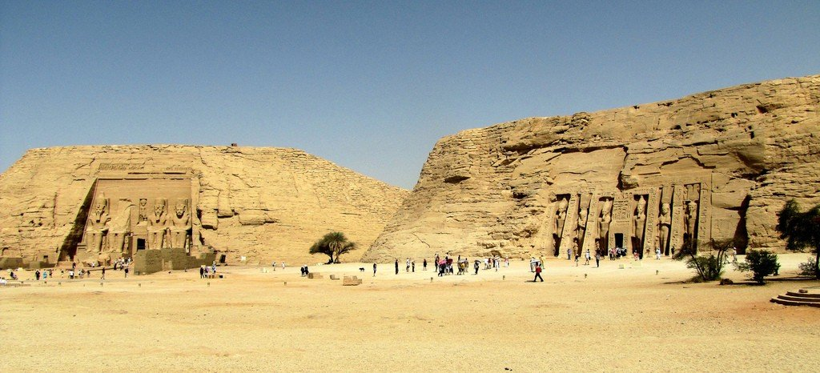

Фасад малога храма ўпрыгожаны статуямі фараона Рамсэса II і царыцы Нефертары, прычым статуі мужа і жонкі маюць аднолькавую вышыню - унікальна для старажытнага Егіпта. На ўсіх іншых помніках скульптуры царыц заўсёды не вышэй за калена фараона. Абу-Сімбеле можна назваць помнікам кахання і самай рамантычнай славутасцю Егіпта.

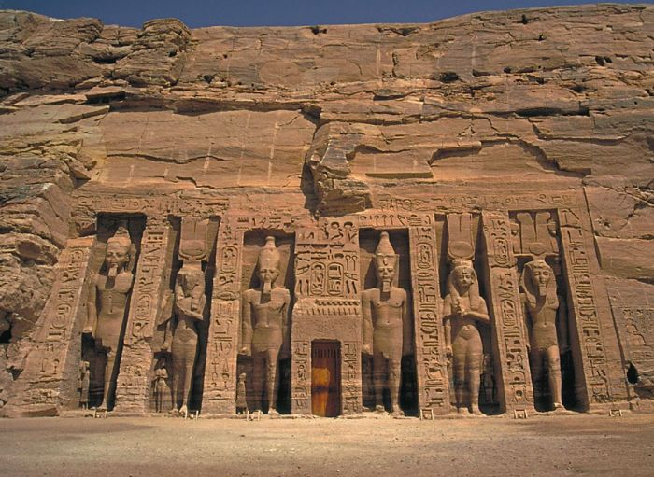

Дадатак 2
ХРАМ ЦАРЫЦЫ ХАТШЭПСУТ
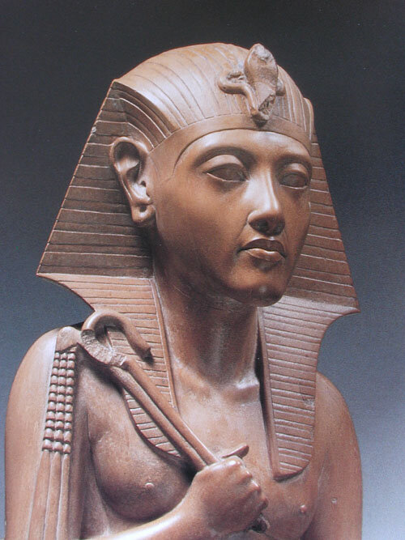
У гісторыі Егіпта была жанчына фараон- Царыца Хатшэпсут. Яна стала фараонам насуперак усім традыцыям, і Егіпцяне доўга хавалі гэты факт. Правіла царыца 21 год і была вельмі паспяховая. У XV стагоддзі быў узведзены памінальны храм царыцы ў гонар бога Амона, які здзіўляе сваёй урачыстасцю і памерамі. Храм пабудаваны ля падножжа скал. Яго ўзводзілі 9 гадоў лепшыя архітэктары. Храм складаецца з трох ярусаў , якія з'ядноўваюцца паміж сабой шырокімі пандусамі. На верхнім узроўні размяшчалася галоўнае памяшканне ў гонар бога Амона. Тут жа знаходзіліся велізарныя статуі Хатшэпсут, іх было каля двухсот. Вянчаў збудаванне партрэт Хатшэпсут у выглядзе сфінкса, але пасля яе смерці быў разбураны.
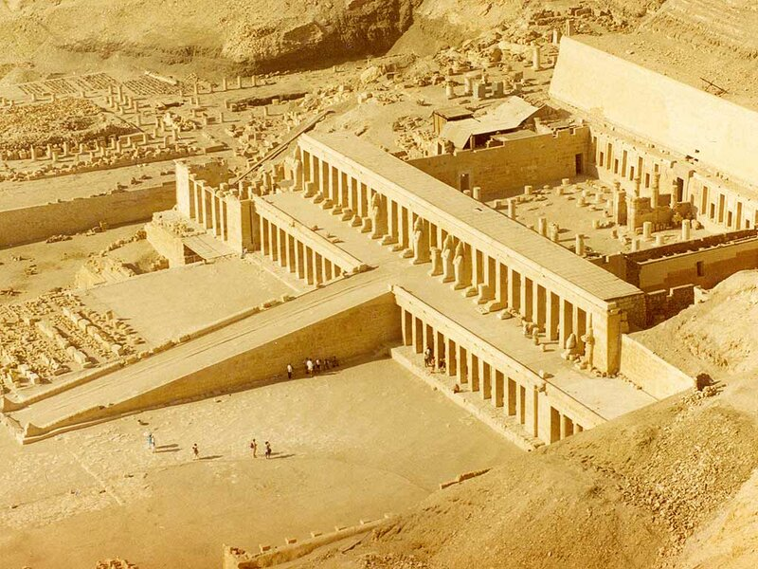

Дадатак 3
Храмавыя комплексы Амона-Ра ў Луксары і Карнаку
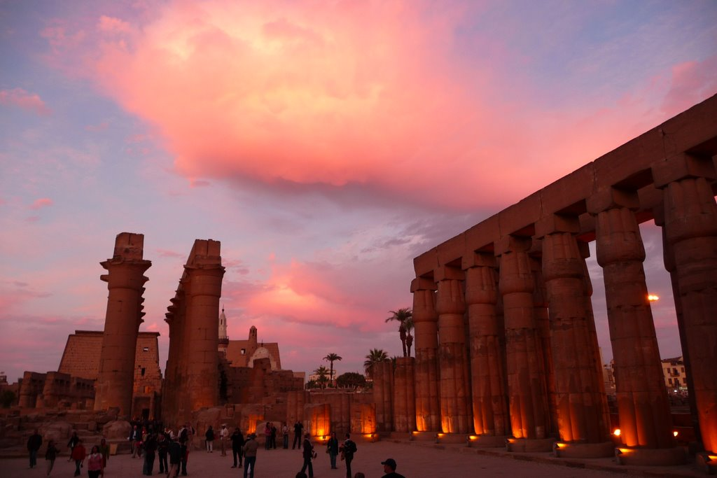
Не менш пышныя і грандыёзныя храмавыя комплексы Амона-Ра ў Луксары і Карнаку, злучаныя паміж сабой алеяй сфінксаў. Галоўнае ўпрыгожванне -каланада. Храм Амона быў пабудаваны Аменхатэпам III. Ён мае 260 м у даўжыню. І тут дзівіць велічная прыгажосць гранітных калон. Калоны, якія сімвалізуюць звязку папірусу і завяршаюцца капітэлямі ў выглядзе закрытай кветкі папірусу. Будынак храма,здавалася, ператвораны ў строгі строй гіганцкіх папірусаў. Вытанчанасць гэтых формаў дазваляе лічыць храм ў Луксоры адным з самых вытанчаных пабудоў у егіпецкай архітэктуры. Ствараецца ўражанне, што яны свабодна падымаюцца да нябёсаў, накіроўваючыся да Боскага пачатку.
Уваход у храм упрыгожаны барэльефамі з выявай ваенных паходаў фараона і два абеліскі (гранёныя слупы),якія звужваюцца ўгору, шэсць велізарных статуй фараона.
